Número 2

**SILVESMAT**

**A** **fotografia mais famosa da história da ciência**

Esta publicação abre reproduzindo a mais famosa foto da história da ciência. Foi tirada na quinta Conferência Solvay. Estas conferências, organizadas pelo químico belga Ernest Solvay, começaram em 1911 e eram realizadas no Instituto Internacional Solvay de Física e Química, localizado em [Bruxelas](https://pt.wikipedia.org/wiki/Bruxelas). A última efetuou-se em 2008.

A quinta, que tinha por tema eletrões e fotões, realizou-se em Outubro de 1927 e só a presença, entre outros, de Albert Einstein, Werner Heisenberg, Erwin Schrodinger ou Niels Bohr, justificava o relevo que lhe foi dado.

Nesta conferência, 17 dos 29 participantes tinham ou viriam a receber o [Prémio Nobel](https://pt.wikipedia.org/wiki/Pr%C3%AAmio_Nobel).

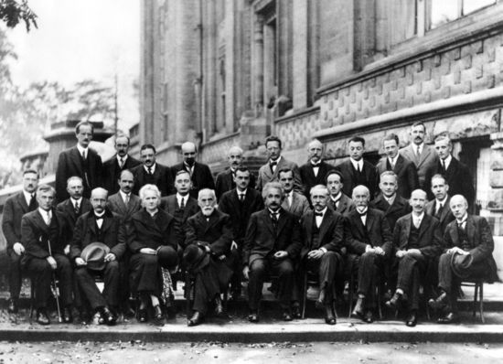

**Fila superior: A. Piccard, E. Henriot, P. Ehrenfest, Ed. Herzen, Th. De Donder, E. Schrödinger, J.E. Verschaffelt, W. Pauli, W. Heisenberg, R.H. Fowler, L. Brillouin**

**Fila intermedia: P. Debye, M. Knudsen, W.L. Bragg, H.A. Kramers, P.A.M. Dirac, A.H. Compton, L. de Broglie, M. Born, N. Bohr**

**Fila inferior: I. Langmuir, M. Planck, Mme. Curie, H.A. Lorentz, A. Einstein, P. Langevin, Ch. E. Guye, C.T.R. Wilson, O.W. Richardson**

Foi nesta conferência que se travou o famoso diálogo entre Bohr e Einstein quando discutiam entre eles o Princípio da Incerteza de Heisenberg.

Einstein – Deus não joga aos dados.

Bohr – Einstein, deixa de dizer a Deus o que deve fazer.

Por sorte, Irving Langmuir (que viria a ganhar o prémio Nobel da química cinco anos depois) gravou imagens deste encontro. Podem ser vistas em:

<https://www.youtube.com/watch?v=wod0UoOHhvo>

**O que é um ano luz?**

Um ano luz é uma medida de distância e não de tempo. É a distância que a luz percorre no vácuo durante um ano. Façamos as contas.

Como a luz viaja, no vácuo, a 299 792 458 metros por segundo, ou seja, cerca de 300 000 quilómetros por segundo, percorre

300 000 x 60 = 18 000 000 quilómetros por minuto.

Percorre 18 000 000 x 60 = 1 080 000 000 quilómetros por hora.

Por dia percorre 1 080 000 000 x 24 = 25 920 000 000 quilómetros.

E, num ano, percorre 25 920 000 000 x 365 = 9 460 000 000 000 quilómetros.

Quer dizer, um ano luz é 9 biliões e 460 mil milhões de quilómetros.

Como termos de comparação podemos dizer que a lua está a pouco mais de um minuto luz da terra (384 000 Km) e o sol está a cerca de 8 minutos e 18 segundos. A estrela mais próxima da terra é a alfa-centauris que se encontra a 4.4 anos-luz. Tanto quanto se sabe atualmente, esta estrela não tem planetas e muito menos habitados. Se tivesse, um veículo que partisse da terra para esse destino, viajando à velocidade da luz, demorava mais de 8 anos só para ir e voltar. Porém, é impossível qualquer objeto deslocar-se à velocidade da luz. Segundo Einstein, só partículas de massa nula podem viajar a essa velocidade. E, teríamos que vencer muito mais dificuldades. A maior velocidade que um foguetão consegue atingir no vácuo é, atualmente, um pouco inferior a 30 000 quilómetros por hora.

**A raiz quadrada de 2**

A raiz quadrada de dois é um número irracional, uma dízima infinita não periódica. Portanto, não pode ser representada na forma a/b com a, b inteiros.

Os seus primeiros algarismos do desenvolvimento são

1.41421356237309504880168872420969807856967187537694807317667973799

A raiz quadrada de dois também é conhecida por constante de Pitágoras.

Diz a lenda que Hipasso, da escola pitagórica, foi o primeiro a mostrar que era um número irracional e que por isso foi condenado à morte porque essa ideia não condizia com as que vigoravam na época que achavam que os números racionais eram suficientes para descrever toda a geometria. Outra lenda diz que foi expulso da escola pitagórica tendo sido construída uma tumba com o seu nome para que fosse considerado morto. Também há lendas de que ele se suicidou ou que foi morto pelo próprio Pitágoras.

Dois dos maiores pesquisadores de recordes obtiveram o maior número de decimais deste número irracional até este momento.

Shigeru Kondo em 22 de Março de 2010 obteve o valor aproximado da raiz com

1 000 000 000 000 decimais. O cálculo demorou 193 horas e a verificação 119 horas.

Alexander Yee detém o, até hoje, recorde. Determinou o valor com

2 000 000 000 050 decimais. O tempo necessário foi 110 horas para o cálculo e 119 horas para a verificação.

Uma curiosidade: os últimos 50 algarismos deste desenvolvimento são

7126192818 9351463167 8152197475 1861099387 7950572411

**Os prémios IgNobel - 1**

Foram hoje, dia em que este artigo começou a ser redigido, anunciados os vencedores dos prémios IgNobel de 2015.

Os prémios IgNobel foram instituídos em 1991 pela publicação de humor científico Annals of Improbable Research e são entregues anualmente numa cerimónia que se realiza no Sanders Theatre da Universidade de Harvard. Os prémios são os das disciplinas contempladas pelo Prémio Nobel e ainda outras como matemática, psicologia, saúde, meteorologia, etc.

O prémio IgNobel da matemática não tem sido atribuído todos os anos mas aqui se citam os nove que até hoje foram atribuídos:

1963 – a Robert Faid por ter calculado a exata probabilidade de Gorbatchev ser o anticristo.

1994 – à Igreja Baptista Sulista do Alabama por terem criado medidores matemáticos da moralidade, estimando concelho a concelho quantos cidadãos iriam para o inferno se não se arrependessem.

2002 – a K. P. Sreekumar e G. Nirmalan pela sua estimativa da área para os elefantes indianos.

2006 – a Nic Svenson e Piers Barnes por calcularem o número de fotografias que devem ser tiradas para assegurar que ninguém, numa foto em grupo, apareça de olhos fechados.

2009 – ao Banco de Reserva do Zimbabué por ajudar as pessoas a lidar com os números das notas que o banco imprime e que vão de $.01 a $100 000 000 000 000.

2011 – a vários “cientistas” que previram o fim do mundo.

2013 – a Bert Tolkamp, Marie Haskell, Fritha Langford, David Roberts e Colin Morgan por, no campo das probabilidades, terem descoberto que quanto mais tempo uma vaca permanecer deitada, mais provável é que se levante com maior rapidez e que, uma vez que a vaca se levante, não se pode prever com que rapidez a vaca se vai deitar novamente.

Já este ano de 2015 a Elizabeth Oberzaucher (Áustria) e colegas, por técnicas matemáticas para determinar como e se o sultão Mulai Ismail do Marrocos teria mesmo conseguido produzir 888 filhos entre 1679 e 1727.

Mas, é de destacar, que houve um vencedor do prémio IgNobel que mais tarde foi galardoado com o Prémio Nobel!

Trata-se de André Geim, físico russo naturalizado holandês, que em 2000 recebeu o prémio IgNobel devido às suas pesquisas sobre a levitação de sapos com ímanes e em 2011 recebeu o Prémio Nobel por ter descoberto o grafeno.

**números legionários**

O número legionário de tipo 1 é 

É um número com 1881 algarismos em que os primeiros cinco são 27154 e os últimos cinco são 98016.

O número legionário de tipo 2 é 

Tem aproximadamente 1.609941 x 101596 algarismos em que os primeiros oito são 40732541 e os últimos são 165666! zeros.

**Os simpsons e o teorema de fermat**

Os Simpsons são uma série que continua a ser transmitida num dos canais temáticos da TV e que tem muitos seguidores.

Num dos episódios aparecia a seguinte imagem:

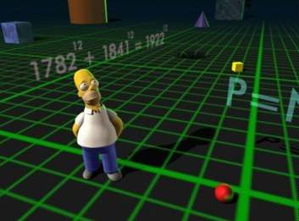

A expressão que se vê em fundo contradiz o teorema de Fermat, mas façamos os cálculos:

178212 = 1025397835622633634807550462948226174976  
184112 = 1515812422991955541481119495194202351681

178212 + 184112 = 2541210258614589176288669958142428526657  
192212 = 2541210259314801410819278649643651567616

Obviamente, a igualdade é falsa.

Segundo se sabe, David Cohen, um dos autores dos guiões, procurou números que parecessem cumprir o teorema de Fermat e, para isso, utilizou uma calculadora.

Acontece que as calculadoras têm limitações quanto ao número de dígitos que mostram e a que utilizou arredondava os resultados após dez algarismos. De facto, se considerarmos apenas os dez primeiros, a igualdade é verdadeira.

O mais estranho de tudo isto é que David Cohen é licenciado em física pela Universidade de Harvard e tem um mestrado em Ciências Computacionais pela Universidade de Berkeley. Não teria obrigação de saber que o teorema de Fermat é verdadeiro e que não era possível obter igualdades desse tipo?

Mas, os Simpsons parecem ser uma fonte de erros matemáticos. Pode vê-los em

<http://mathsci2.appstate.edu/~sjg/simpsonsmath/>

**curiosidade**

O número  1741725 tem propriedade interessante:

17+77+47+17+77+27+57=1741725